NetDAQ系列网络型数据采集器

操作指南

美国福禄克公司北京办事处
目录

标题内容 | 页码
- NetDAQ系列数据采集器的基本性能介绍 | 2
- NetDAQ系列数据采集器的基本技术指标 | 3
- Hydra系列数据采集器的操作准备 | 4
1、网络型数据采集器的特性  2、仪器前面板说明 | 4
3、仪器后面板说明 | 6
4、NetDAQ数据采集器通用输入接线盒 | 7
5、NetDAQ网络型数据采集器的网络连接类型 | 7
四、NetDAQ系列数据采集器的前面板操作 | 8
1、开机步骤 | 8
2、显示监控通道 | 8
3、显示数字输入输出口状态 | 9
4、统计计数显示 | 9
5、查看或设定仪器的交流电源主频率 | 9
6、查看或设定仪器的基本通道号 | 10
7、查看或设定仪器的网络类型 | 10
8、查看或设定仪器在通用网络类型下的更进一步参数 | 10
- NetDAQ Logger数据采集记录软件的使用操作 | 10
- 主控计算机与NetDAQ网络型数据采集器的连接 | 10
- 主控计算机的网络适配器软件安装设置 | 11
- NetDAQ Logger软件安装 | 12
- 配置NetDAQ Logger软件通讯参数 | 12
- 设置NetDAQ的测量功能 | 13
- 保存NetDAQ的设置参数 | 14
- 设置NetDAQ Logger的数据记录 | 14
- NetDAQ Logger的数据扫描 | 15
- NetDAQ Logger的快速数据绘图 | 16
- NetDaq系列数据采集器TrendLink趋势绘图软件的使用 | 17
1、趋势绘图软件简介 | 17
2、趋势绘图软件安装运行 | 17
3、用TrendLink显示Logger扫描数据曲线的操作 | 17

        - Net/Daq系列数据采集器性能简介
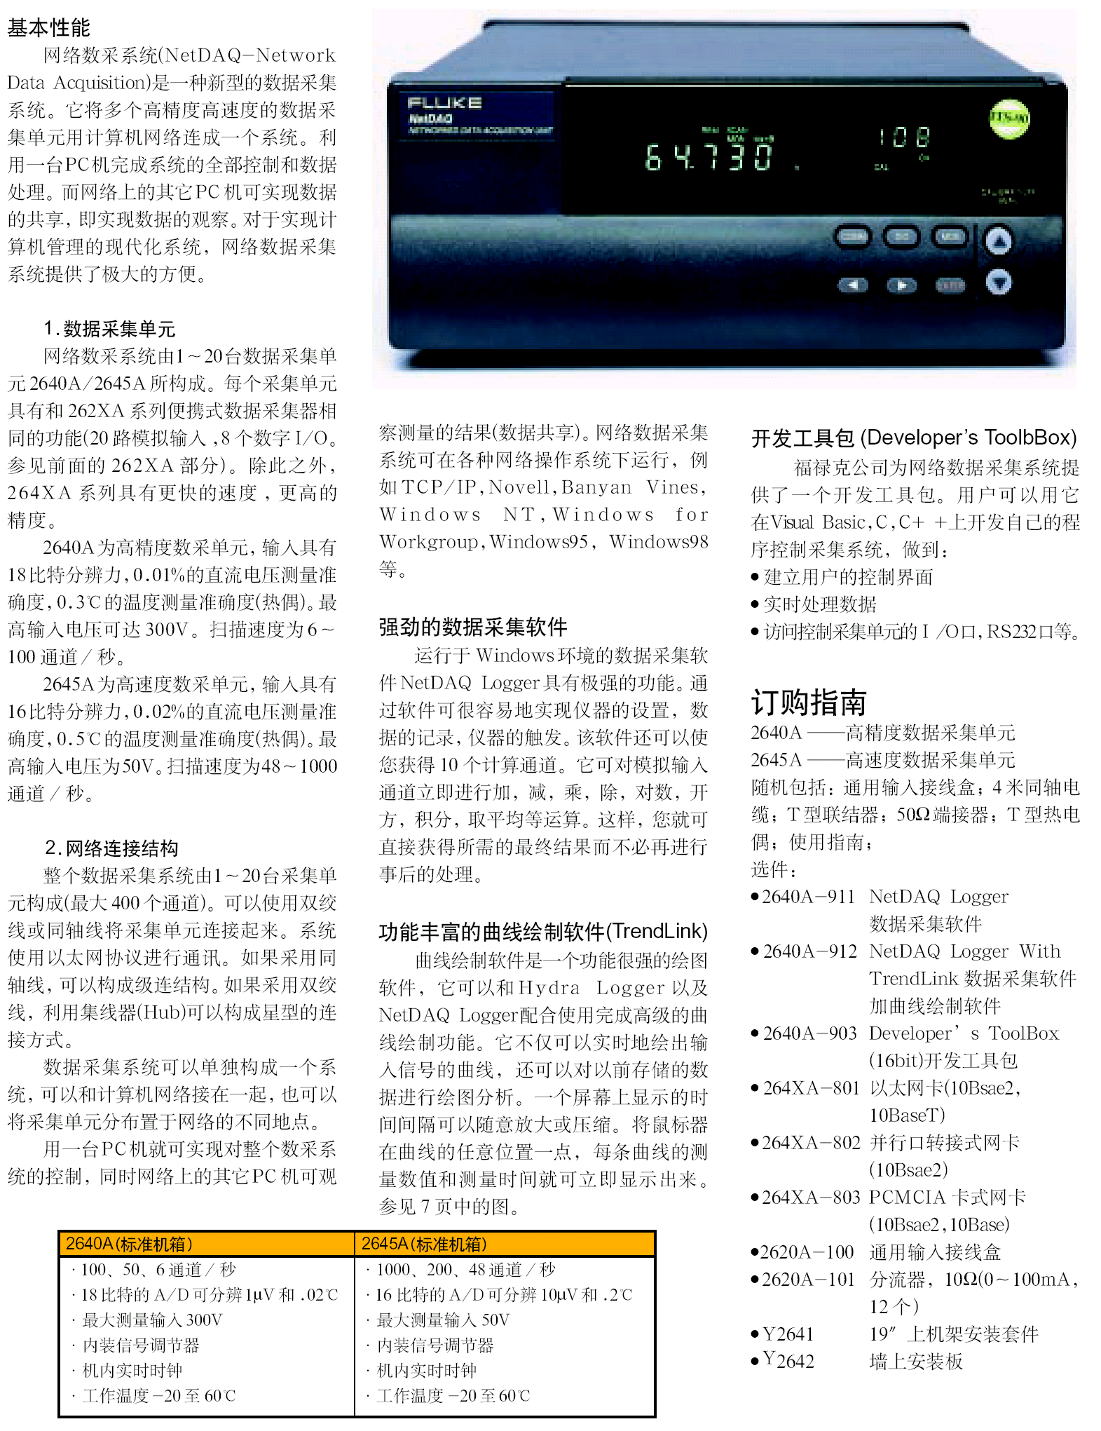

        - Net/Daq系列数据采集器技术指标
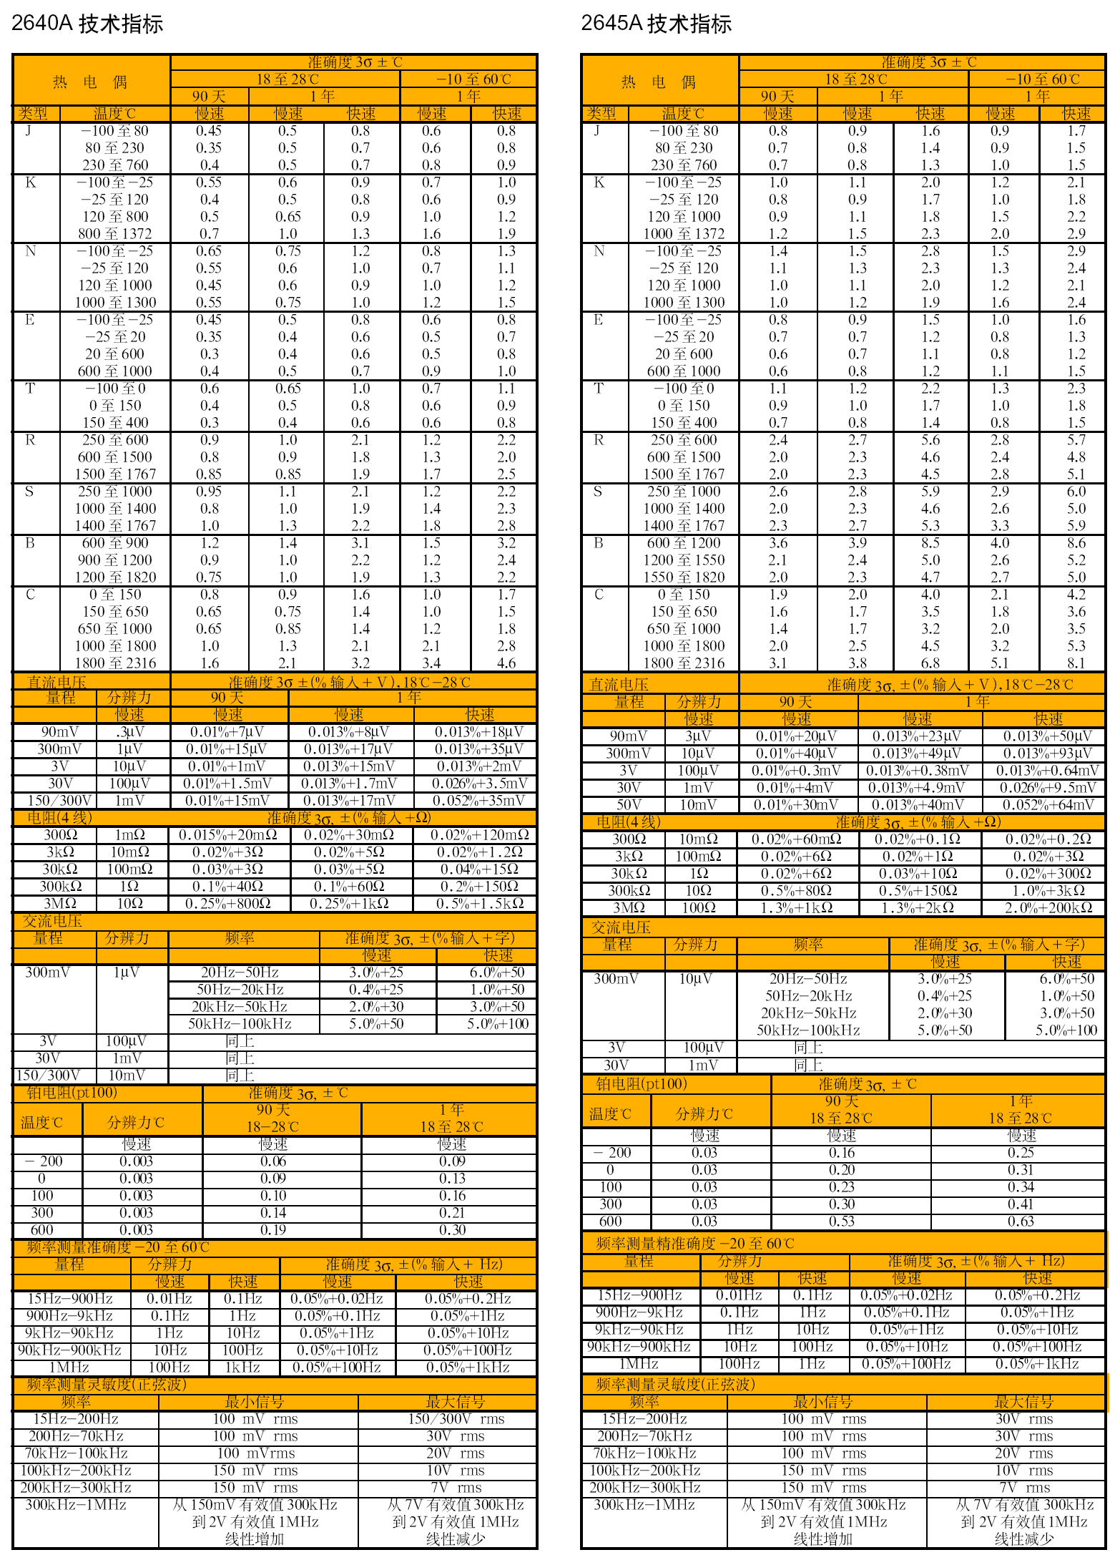

三、Net/Daq系列数据采集器操作准备
1、网络型数据采集器的特性
20通道的2640A和2645A网络型数据采集单元与NetDAQ Logger网络型数据采集软件一起构成了一个完整的数据采集系统。可以用来测量直流电压、交流电压、电阻、温度、频率和直流电流。温度测量可以用热电偶或热电阻来进行。对于其他测量参数，只要使用合适的变送器或传感器将其转换为以上电信号，都可以进行测量。另外这每个数据采集集器还配备了十个计算通道对测量结果作定制的计算。
NetDAQ网络型数据采集器可以通过内置的时间间隔计数器或外部的触发信号输入、或者是信号的报警状态信号来触发数据采集器顺序对其20个模拟通道进行扫描。通过NetDAQ Logger网络型数据采集软件可以通过以太网对最多20个NetDAQ单元的功能进行配置和采集控制，并把扫描测量的数据记录在数据文件中或同时显示在屏幕上。
2640A和2645A网络型数据采集器具有相同的操作模式,只是强调的重点有所不同。2640A强调的重点是测量精度，他可以每秒获得100个读数，实现5 1/2位的分辨率、0.01%的准确度；测量电压可以达到150伏(1通道和11通道可达到300V)。而2645A强调的重点是测量速度，他可以每秒获得1000个读数，实现4 1/2位的分辨率、0.02%的准确度，测量电压可以达到30伏(1通道和11通道可达到50V)。
    - NetDAQ数据采集器前面板说明
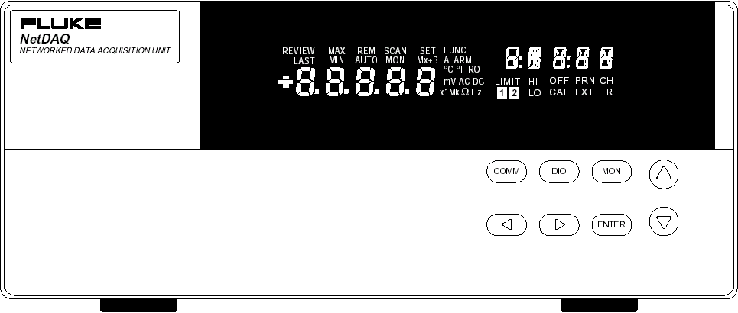

（1）仪器前面板包括八个按键，其简要功能列表如下：
按键 | 按键功能
设定或查看通讯参数。点按，进入查看模式。
按住 3秒以上进入设定模式。
通讯参数包括：仪器单元号(01~99)
交流电源频率(LINE 50Hz或60Hz)
以太网地址（只读）
RS232接口（BAUD波特率）
网络（NET）
独立网络（ISO）
通用网络（GEN）
局域网IP地址
局域网地址掩码
局域网网关
显示数字输入／输出状态或累加计数值
按，再按 或键显示数字输入／输出口状态
按，再按 或键显示累加计数值状态
 | 显示监测通道，按 ，再按或选择具体监测通道。
 | 确认参数选择。
和 | 设定菜单中的选择键
和 | 设定菜单中的选择键

（2）前面板指示器包括两个五位数码显示（称作主显示区和付显示区）和一组面板显示符号。
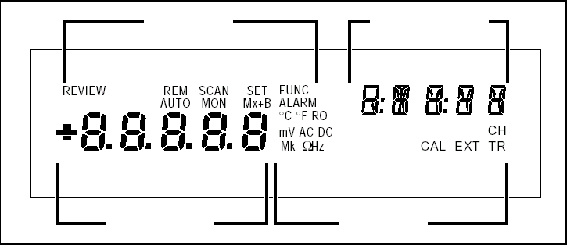
显示符号
二级显示区
显示符号
主显示区
面板显示符号含义说明表
显示符号 | 显示符号含义
RIVIEW | 仪器设定参数
REM | 远地控制状态：与主控计算机连接激活时明亮显示。  与主控计算机连接未激活时黯淡显示。
SCAN | 仪器扫描状态
SET | 参数设置状态
FUNC | 显示计算通道
AUTO | 监控通道为自动量程
MON | 显示监控通道
Mx+B | 监控通道设置的比例变换功能，即M值不为1或B值不为0
ALARM | 后面板主报警为0时显示黯淡，标志至少有一个通道已处于报警状态；当明亮显示时表示一个通道正被用作报警触发信号。
M、k、m、×1 | 表示比例变换值的倍数，分别表示乘以1000000、1000、0.001、1
ACV、DCV、Hz、℃、°F、Ω | 单位符号
CH | 表示仪器通道的通道号
CAL | 表示仪器的校准常数已损坏，
EXT | 表示扫描过程采用外部触发

    - NetDAQ数据采集器后面板说明
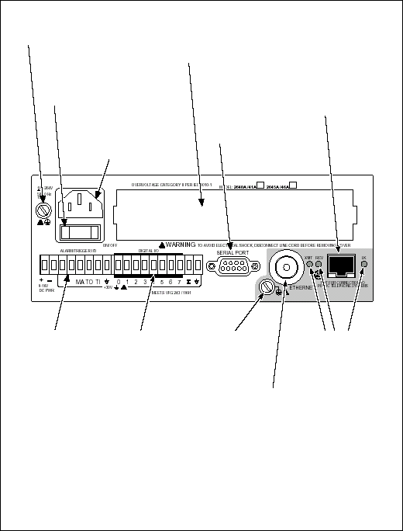
通用输入接线盒插槽
交流电源
外壳接地端
电源开关
校准用串行口
以太网10BaseT连接器（RJ45）
数字输入输出连接器
主报警、触发输入连接器
直流电源
以太网10Base2连接器
以太网状态指示

XMT：
网络发送指示灯
RCV：
网络接收指示灯
LK：
网络激活指示灯
接地端

    - NetDAQ数据采集器通用输入接线盒
NetDAQ网络型数据采集器的测量信号通过通用输入接线盒接入。每个通用输入接线盒由20个2线模拟通道组成。对于直流电压、交流电压、电阻、热电偶、PT100铂电阻、频率信号可直接接入，0～100mA电流信号可通过并联分流器选件接入。2线信号只需直接连入某通道的H、L端即可，四线信号则需上下相邻的两个通道，如8－18，4－14等。通用输入接线盒具有连线方便、通道间隔离好、屏蔽良好、温度均匀、冷端补偿准确等特点。

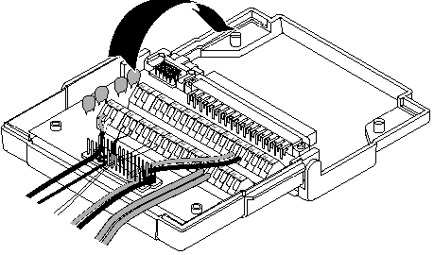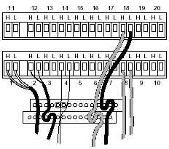

    - NetDAQ网络型数据采集器的网络连接方法：
（1）独立型网络
一个独立型的网络系统由1～多台网络数据采集器和一台主控计算机组成。独立型网络系统具有系统设置简单、操作快捷、不受通用网络系统故障影响。数据传输指标只有在独立网络系统中才可以保证达到。当以独立型网络模式安装NetDAQ Logger软件时，系统会自动处理数据采集器的IP地址。而主控计算机的网络IP地址必须设置为198.178.246.1xx，地址掩码设置为255.255.255.0。
1号生产区

废水处理区(工业型号)

2号生产区

PC 电路板生产区

可连接至400个通道
将计算机IP地址设置为
198.178.246.001

（2）通用网络
一个通用网络系统包括主控计算机网络型数据采集器单元和服务器、路由器、网关及其他网络设备。当以通用型网络模式安装NetDAQ Logger软件时，系统不能自动处理数据采集器的IP地址。而必须通过网络管理员获取IP地址，再人工设置到数据采集器中。该系统的优点是可以充分利用现有网络资源，无需重新布线，系统建立也比较快捷，但是也容易受到现有网络的制约。
设计室
工程实验室
质量保证
生产车间
文件服务器

- NetDAQ系列数据采集器的前面板操作
- 开机步骤
把交流电源线或直流电源线连接到仪器后面板的相应插座或连接器中，即可开机。共有三种开机选择：
(1)正常开机：从后面板打开电源开关开机，数据采集器的通讯参数保持上次关机前的状态相同。
(2)出厂初始化开机：按住前面板的 键，然后打开电源开关，继续按住 键直到听到数据采集器蜂鸣器发出嘟声，数据采集器的通讯参数将恢复到出厂默认值。
(3)显示器保持开机：按住前面板的 键，然后打开电源开关，继续按住 直到听到数据采集器蜂鸣器嘟声，数据采集器的前面板所有显示符号点亮并保持不变直至按任一键恢复正常显示，这可以用来检查前面板显示器。
开机后，仪器将进行约4秒种的自检，如果自检未通过，将在主显示区显示错误号，可查阅说明书附件，了解具体故障原因并加以解决。开机同时会清除所有通道的功能设置数据信息并将通道定义为关闭状态。
参数 | 基本通道号 | 电源频率 | 网络类型 | 槽地址 | IP地址 | 波特率 | 默认网关
默认设置 | 1 | 60Hz | 独立网络 | 4369 | ---.----.----.---- | 19200 | OFF

- 显示监控通道
按键，主显示区显示最近监控过的通道测量结果，按 和 选择其他通道。测量结果每秒更新一次。当所有通道都未设置时，此功能不可用。再按键，退出监控功能。
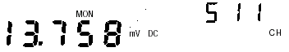

- 显示数字I/O口状态
NetDAQ后面板有DIO0~DIO7八位数字输入输出口,既可用作数字量信号输入,也可作为报警信号输出。当连接了外部数字信号到此接口作为输入，或在系统中指定了报警监测信号以此接口作为输出时，要想知道当前I/O状态，只需按键，主显示区即显示出这些I/O口的状态。由于显示位数的限制，一次只能显示4位，二级显示区指示的DIO位数据高亮显示，按和选择其他DIO位。测量结果每秒更新一次。再按键，退出此功能。不论仪器是否进入扫描状态，均可查询DIO状态数值。在NetDAQ Logger软件中，对此八位数字信号的采集结果以十进制的一个数来记录，例如：DIO7~0信号为01111111，则结果为127。



- 统计计数显示
NetDAQ后面板的”∑”与“GND“输入端可以对输入的脉冲信号进行累加计数，最大计数值为4,294,967,295。由于显示位数的限制，一次只能显示5位数字，十位的计数值将分高低各五位在仪器屏幕上显示。要想知道当前计数值，只需按键，再按，主显示区即显示出五位数字，二级显示区显示tot-Hi，表示这是计数值的高五位显示，按主显示区即显示出五位数字为低五位显示，二级显示区显示tot-Lo。不论仪器是否进入扫描状态，均可查询累加计数值。


- 查看或设定仪器的交流电源主频率

NetDAQ数据采集器交流电源主频率可选择50Hz或60Hz两种,可在前面板选择。

按键，再按和键选择LINE，再按键确认，就可查看到当前仪器的交流电源频率选择。.

按住键3秒以上, 再按和键选择LINE，再按键确认进入交流电源频率设定，按和在主显示区选择50Hz或60Hz，按确认

- 查看或设定仪器的基本通道号

NetDAQ数据采集器最多可构成20单元共400通道的测量系统，因此需要定义每一个单元及每一个通道的编号，以方便区分。具体定义为一个四位的编号XXXX，前两位为仪器单元号，后两位为此单元内的通道号，前两位数值可在01～99中任意定义，后两位从01～20，如0110即表示第1单元的第10通道。基本通道号可在仪器前面板设定，设定后也可查看。

按键就可直接看到当前仪器的仪器单元号.

按住键3秒以上，进入仪器单元号设定,按和在主显示区选择Base，按确认，当仪器单元号显示在主显示区中，然后按和及 和设定好新的仪器单元号，按键确认。

- 查看或设定仪器的网络类型

NetDAQ数据采集器网络类型分为独立型和通用型两种,可在前面板查看和设定。
按键，再按和键选择Net，再按键确认，就可查看到当前仪器的网络类型。.
按住键3秒以上, 再按和键选择Net，再按键确认进入网络类型设定，按和在主显示区选择ISO为独立网络类型，或选择GEN为通用网络类型，按确认。
注：若数据采集器的网络类型设定为独立（ISO），则主控计算机网络IP地址必须设置为198.178.246.1xx，地址掩码设置为255.255.255.0。
若数据采集器的网络类型设定为独立（GEN）,还需进行其他一些相关设定。

- 查看或设定仪器在通用网络类型下更多的参数
若仪器需要工作在通用网络下，则必须向通用网络的网络管理员获取支持，由其分配给每台仪器在通用网络中的IP地址、插座地址，如果在主控计算机和仪器之间的通讯还经过了路由器和网关等通讯设备，则还需要由网络管理员提供地址掩码和网关地址，因此设定的参数比较多。但基本上都与以上介绍的设定步骤雷同，此处就不作详细介绍，请参阅说明书。
- NetDAQ Logger网络数据采集软件操作
    - 主控计算机与NetDAQ网络型数据采集器的连接
NetDAQ网络型数据采集器需要以太网支持，因此主控计算机上必须安装有网络适配器（网卡），各个NetDAQ单元与主控计算机网卡之间通过双绞线和集线器(HUB)连接，如果没有集线器(HUB)，单台NetDAQ和主控计算机网卡之间不能用标准双绞线直接连接，要通过反接双绞线（及传输线和接收线交换）直接连接。
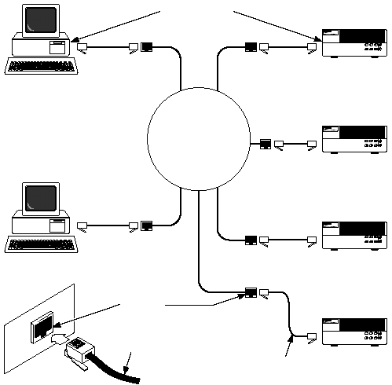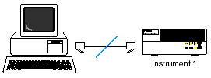
集线器HUB

    - 主控计算机的网络适配器软件安装设置
主控计算机的网络适配器软件的安装请参阅网络适配器说明进行。
主控计算机上安装好网络适配器后，需要对其参数根据NetDAQ所设置的网络类型作不同设置，才能实现与NetDAQ通讯，。
      - NetDAQ网络类型设置为独立型（ISO）
按照前面所述如果NetDAQ的网络类型设置为独立型，那么主控计算机的网络IP地址则必须设置为198.178.246.1xx，地址掩码设置为255.255.255.0。具体设定步骤如下。
点击网络邻居，按鼠标右键，打开其属性窗口，选中TCP/IP （网卡名），再点击属性，在弹出的TCP／IP属性对话框中，点击指定IP地址，然后键入以上IP地址和地址掩码，按确定键回到网络对话框，再按确定键，并重新启动主控计算机，完成设置。

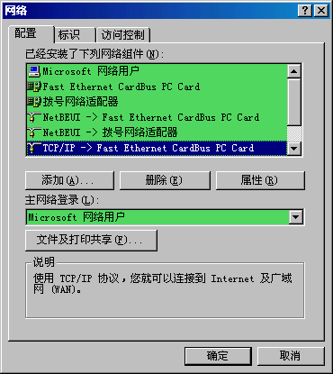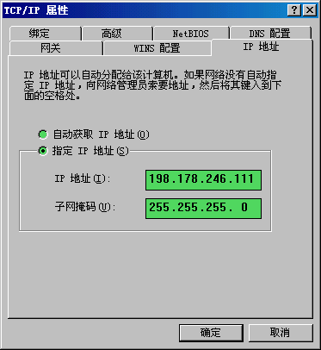

      - NetDAQ网络类型设置为通用型（GEN）
按照前面所述如果NetDAQ的网络类型设置为通用型，那么从NetDAQ的IP地址与主控计算机的IP地址都要根据所处的网络环境来确定，即由网络管理员来分配。网络管理员分配好了地址，具体设定步骤与上面类似。
点击网络邻居，按鼠标右键，打开其属性窗口，选中TCP/IP （网卡名），再点击属性，在弹出的TCP／IP属性对话框中，键入网络管理员分配的地址，按确定键回到网络对话框，再按确定键，并重新启动主控计算机，完成设置。
    - NetDAQ Logger软件安装
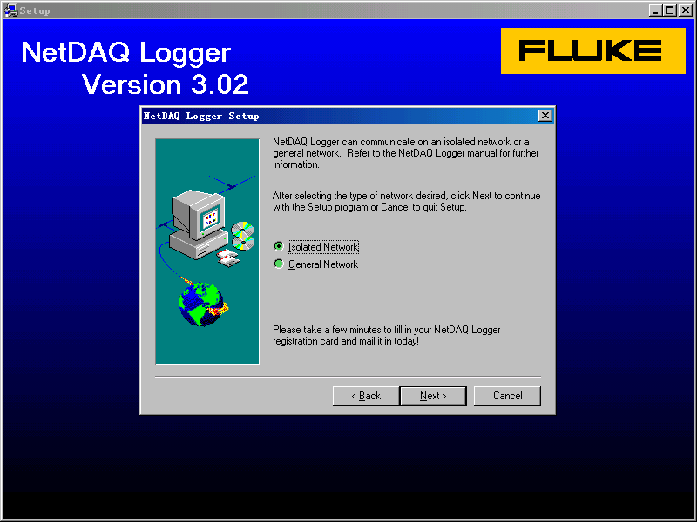
Hydra Logger软件有两张安装软盘，首先插入第一张软盘，运行其中的“SETUP.EXE”，根据提示操作，首先需要选择安装何种网络类型的软件，请根据NetDAQ所处的环境选择独立型(ISO)或通用型(Gen)，后续的操作基本上每次只需按“Next”即可完成安装。默认的安装目录为“C:\Program files\Fluke\NetDAQ”，建议安装在默认目录。
已订购2640A－901（即NetDAQ Logger）的软件用户请注意，随机配备的NetDAQ Logger软件是英文版的，可以向福禄克公司中国各办事处索取汉化版，其中包括一个汉化文件“HLOG32.EXE”，只需将此文件拷贝并复制到“C:\Program files\Fluke\Hydra”目录，覆盖原有的“NetDAQ32.EXE”文件即可。（也可在复制前将原文件改名存储）。以后运行软件，界面部分就是中文版的了。

    - 配置NetDAQ Logger软件通讯参数
NetDAQ Logger软件安装之后，点击执行，其初始窗口如下。主要由主菜单、工具栏、仪器列表栏、设置显示区和提示帮助栏几部分构成。
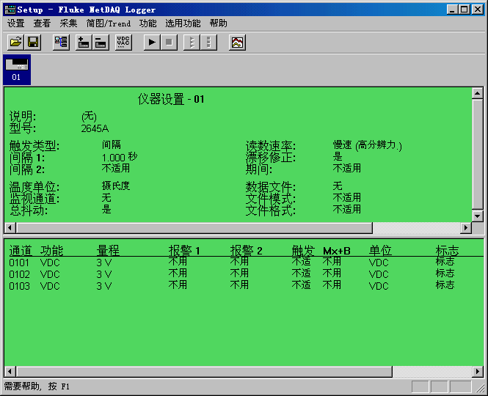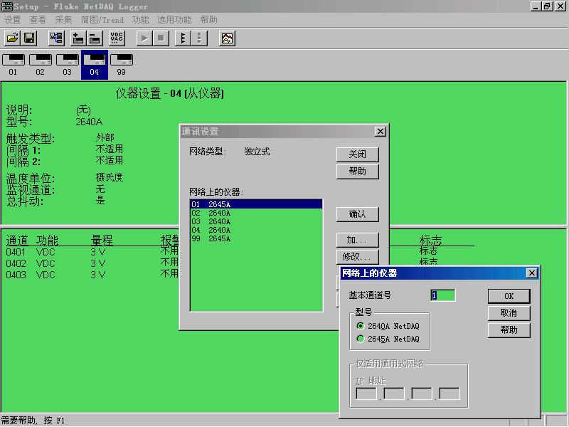

打开设置菜单栏的通讯设置对话框，首先根据实际的数据采集网络的配置情况修改网络上的仪器列表，可通过选择添加、修改、删除等按钮对每个NetDAQ数据采集单元的型号、占用的仪器单元号进行设置。并按确认键进行校验检查。校验通过说明通讯设置正确，可进行下一步设置，否则就需要检查设置情况，直至最终校验通过。
新添加的数据采集器可通过设置菜单栏的建立仪器图标命令在主窗口的仪器列表栏中建立仪器图标。
多个数据采集单元在同一个系统中时，根据工作需要，可将他们设置为异步数据采集（扫描不同时进行）。也设置为同步数据采集，即其中一台仪器充当主控仪器，其余仪器作为从仪器，触发信号由主控仪器提供，主控仪器的触发则可能由仪器内部时钟触发或外部信号触发、或者是报警触发。从仪器的扫描间隔、扫描速度等扫描参数均受主控仪器控制，不能独立设置。主控仪器与从仪器的数据文件记录在同一个文件中。执行设置菜单栏的仪器组命令可完成相关设置。
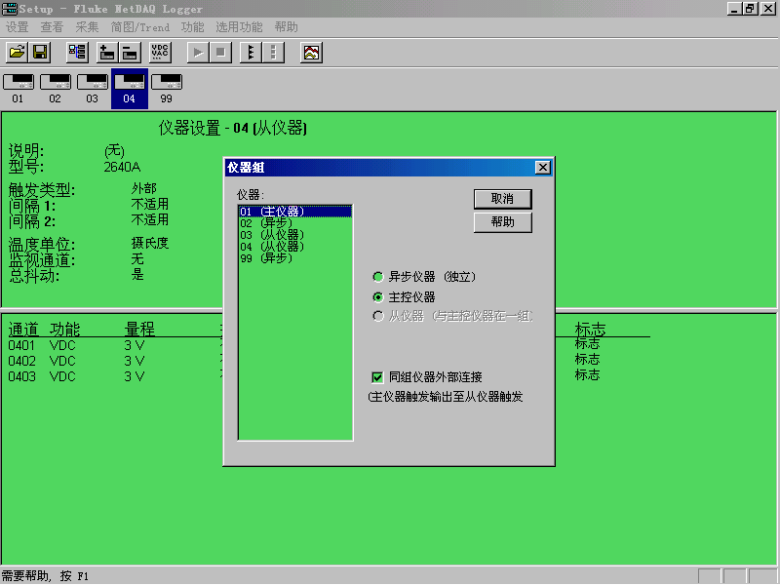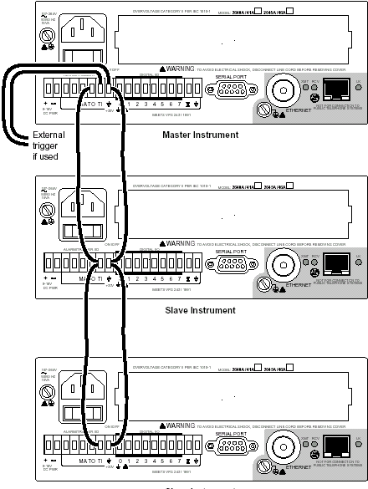

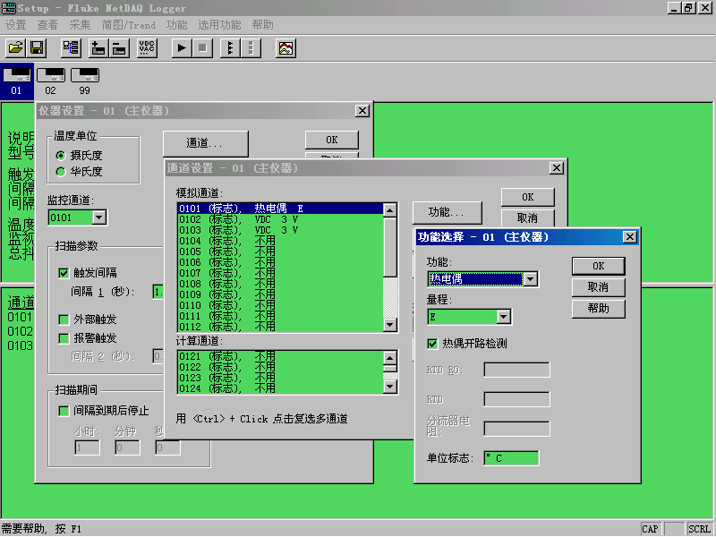
    - 设置NetDAQ的测量功能
在主窗口仪器列表栏中，点击要设置测量功能的数据采集器单元，然后执行设置菜单栏的仪器设置。在仪器设置主对话框的标题栏里说明了当前要设置的仪器单元，另外包括扫描速度、扫描间隔、触发类型等仪器的通用参数在这个对话框都可以方便的调整设置。
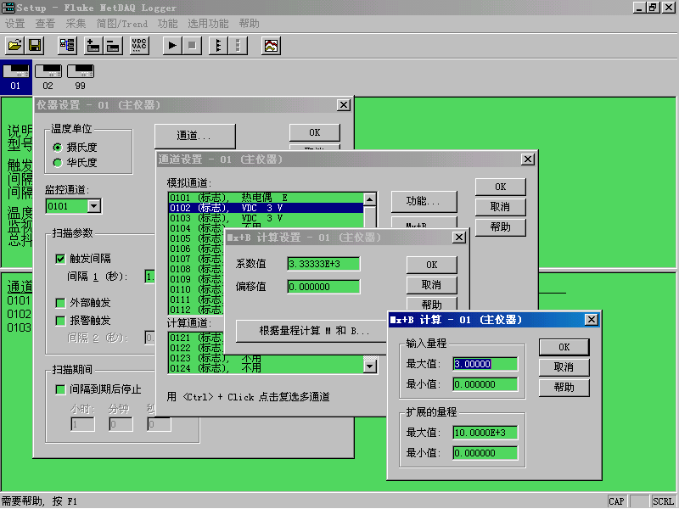
点击通道按钮，会弹出通道设置对话框，从中可以看出20个模拟通道及10个计算通道的功能设置，选中某个通道，然后按功能按钮，在紧跟着弹出的功能选择对话框中，点击各个下拉框选择该通道的功能、量程、单位等，按OK确认返回通道设置对话框；
点击Mx+B按钮可根据需要定义通道的Mx+B即比例变化功能。即将测量值通过数学运算转换成不同的显示值，例如可将4～20mA传感器的测量数值转换为实际的工程值（0～100Mpa），对实际的测量值X乘上一个系数M，再叠加一个偏置值B，即可进行转换。（此例中按照4＊M＋B＝0，20＊M＋B＝100可解出M=6.25,B=-25）。

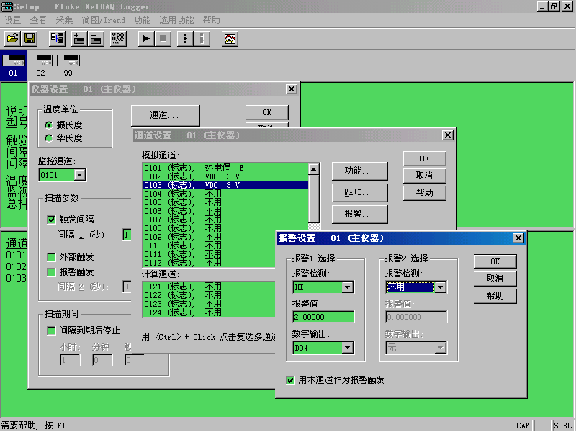
点击报警，可对通道定义监测报警功能。每个通道都可以设置两个独立的报警信号，每个报警信号又可以区分为“Lo”（低限报警）、“Hi”(高限报警)，并指定后面板的数字输出接口DIO0~7输出高低电平来连接相应的报警装置，如蜂鸣器、指示灯等。
设置完成最后可逐级按确认键确认设置。
对于其他通道设置方法完全相同，对于不同单元的数据采集器，如果设置相同，还可利用拷贝通道命令复制其他单元的设置，简化设置过程。

    - 保存NetDAQ的设置参数
NetDAQ数据采集系统的各项设置参数，如仪器单元的组成、数量、通讯参数、每个通道功能定义、Mx＋B比例变换、监测报警等都可以直接保存为一个设置文件，方便以后调用打开。

    - 设置NetDAQ Logger的数据记录
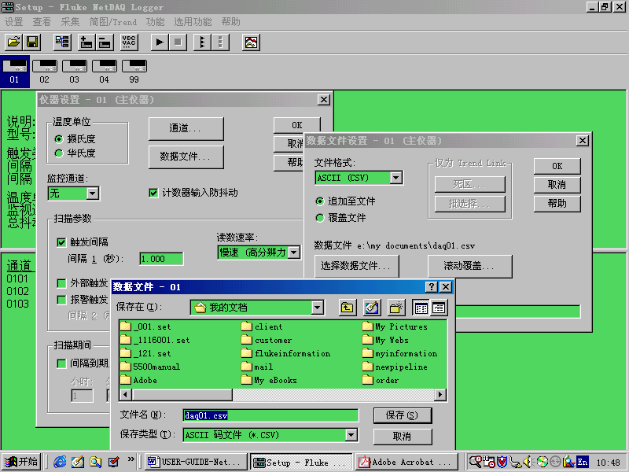
在系统设置好了各个仪器单元的测量功能之后，还需要设定扫描数据文件保存的位置和方式。对于异步控制的数据采集器，每个单元的模拟量和数字量数据记录在一个文件中，对于主从控制的数据采集器仪器，则所有仪器的数据记录在一个文件中，并且只有在主控仪器的设置菜单中才可设置保存位置和方式。
在主窗口仪器列表栏中，点击要设置数据保存功能的仪器单元，如01，然后执行设置菜单栏的仪器设置（或按工具栏中的仪器设置钮）。在仪器设置主对话框的标题栏里说明了当前设置的仪器单元，点击数据文件按钮，弹出数据文件设置对话框，需要选择文件类型、文件保存位置、文件记录的模式等。
有快速二进制码文件（BIN）、ASCII文件（CSV）和TrendLink格式（CHT）三种文件类型，BIN是以空格分隔各个数据的文本文件，记录速度最快，占用空间最小；CSV文件则是Microsoft Excel格式的文件类型，是表格化文件，观察比较方便，也易于进一步分析处理；CHT格式的文件可以方便用Trendlink曲线绘图软件读取数据，实时绘制成采集曲线图形。
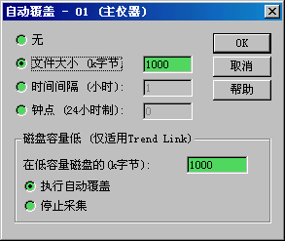
这三种数据文件的格式可以互相转换，在NetDAQLogger功能菜单中直接提供了将BIN文件转换为CSV文件和CHT文件的命令，转换非常容易。ASCII文件也可以转换为带时间字符串的纯文本文件TXT。在TrendLink软件功能菜单中则提供了可以将CHT文件导出为CSV文件（非常容易实现）和将CSV文件转换为CHT文件（操作过程比较繁琐，容易出错）的功能。因此如果有TrendLink软件，需要在扫描过程中直接观察曲线图形，建议您将扫描文件的存储类型设置为CHT格式，扫描时先获得扫描曲线；扫描结束可以利用导出功能再获得CSV数据文件。
选择好文件类型，可按选择数据文件钮，在数据文件对话框中输入文件名，在目录区选择文件位置，按保存钮保存这个文件。
追加至文件和覆盖文件两个选项用来对数据存储的方式加以限定，前者表示扫描结果追加到上次保存的文件尾部，因此可以保存多次扫描的结果，后者每次扫描都从头开始记录，只保存一次扫描结果。
当扫描的时间很长，文件很大时，可以点击自动覆盖钮，在其对话框中可以用文件大小限制、扫描时间等多种方式来用一系列的多个文件自动记录长时间的扫描数据，避免单一文件记录文件过大甚至记录不完整的弊病。比如若规定文件大小为1000KB，当记录的文件大小超过此项限制时，系统会自动产生新文件（如*.001,*.002）来记录。

    - NetDAQ Logger的数据扫描
各项功能设置和文件设置都作好以后，就可以开始仪器单元的扫描，记录数据了。对于异步工作的仪器单元，扫描分为单台仪器启动扫描和所有仪器同时启动扫描两种方式。对于一组主从工作的数据采集系统，只要启动主控仪器，所有仪器都将工作。扫描开始后,按停止钮或群组停止钮,待正在进行的这轮扫描结束后，仪器的扫描停止。

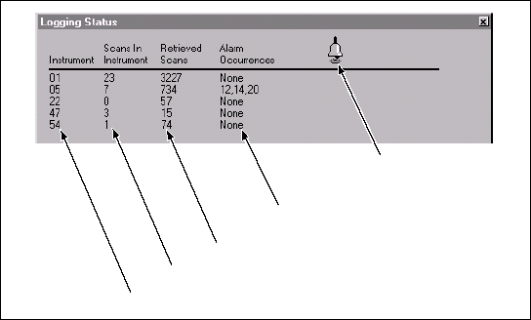
只要有报警就发亮
仪器中的扫描数据(缓存中)
仪器单元
基本通道号
存储的扫描数
报警通道指示
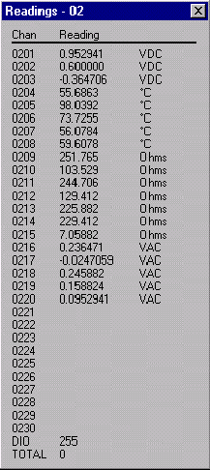

在扫描过程中，点击选项菜单中的显示采集状态命令，在采集状态窗口可以显示出当前参与扫描的仪器的扫描情况，报警通道指示等。通过当前读数窗口可以看到最新的采集数据。

    - NetDAQ Logger的快速数据绘图
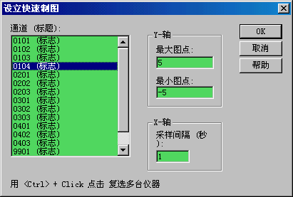
NetDAQ Logger的快速数据绘图具有同时绘制八个通道的折线图能力。在扫描开始前或开始后，点击趋势／绘图菜单中的快速绘图设置命令，显示快速绘图对话框，在通道列表中显示了所有数据采集单元已设置的通道，按住CTRL键点击选择最多八个要绘图的通道，设置Y轴坐标比例和X轴时间尺度，按OK键确认。点击趋势／绘图菜单中的显示快速绘图命令查看扫描数据的折线图。
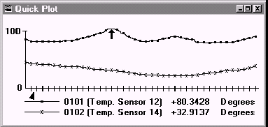

- TrendLink趋势绘图软件操作
    - 趋势绘图软件TrendLink简介
TrendLink趋势绘图软件是高级曲线绘图软件，它可以和FLUKE的Hydra Logger或NetDAQ Logger配合一起使用，实现实时的扫描数据曲线绘制。它不仅可以实时绘制输入信号的曲线，还可以对以前存储的数据作进一步的分析。显示在屏幕上的曲线可以通过调整时间间隔放大和缩小以观察曲线变化的细节，也可以利用鼠标点击图形直接浏览每个曲线点的测量时间、数据标注、数据大小、单位等。
    - 趋势绘图软件安装运行
Logger软件安装之后，插入TrendLink安装软盘的第一张，执行SETUP.EXE运行安装程序，按提示操作，点击NEXT（下一步）按钮或换盘，无需修改安装选项，即可完成安装。安装的默认路径是C:\PROGRAM FILES\FLUKE\TL，建议安装在此目录下，以免Logger软件链接运行找不到路径。安装完成后，点击Logger软件工具栏或菜单栏的显示TrendLink图标，TrendLink软件就会执行。
    - 用TrendLink显示Logger扫描数据曲线的操作
由于Logger软件中的quick plot快速绘图只能绘制8个通道的数据折线图，要想观察更多通道的数据，就可以考虑用TrendLink软件来显示测量曲线了。
（1）运行TrendLink
Logger软件的数据要在TrendLink中显示，首先应把Logger软件的采集记录的数据文件格式设定为TrendLink格式，这可以通过点击Logger工具栏的仪器设置按钮，在对话框中点击数据文件按钮，按文件格式下拉框选择Trendlink，再按选择数据文件按钮，在数据文件对话框中输入欲保存的文件名，选择好存储目录名，按保存键。再逐级按确认键回到主窗口。
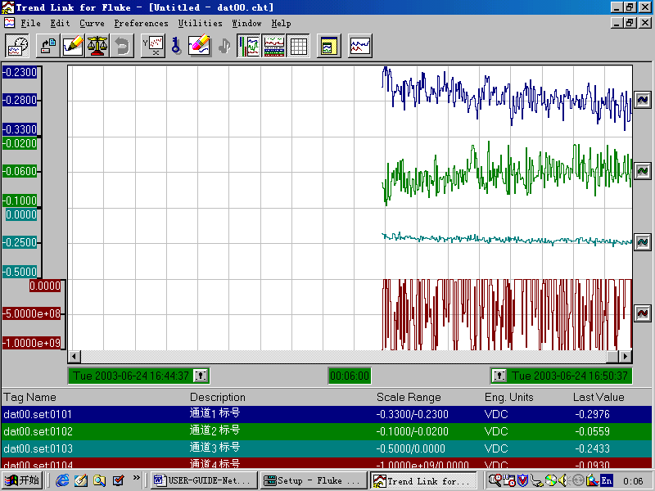
如果测量通道功能已设置好，按扫描键，系统开始扫描各个通道，然后点击工具栏上的显示TrendLink钮或简图菜单中的显示TrendLink菜单，TrendLink主窗口就会显示，如果前面各项设置正确，扫描通道的曲线图形就已经开始显示了。
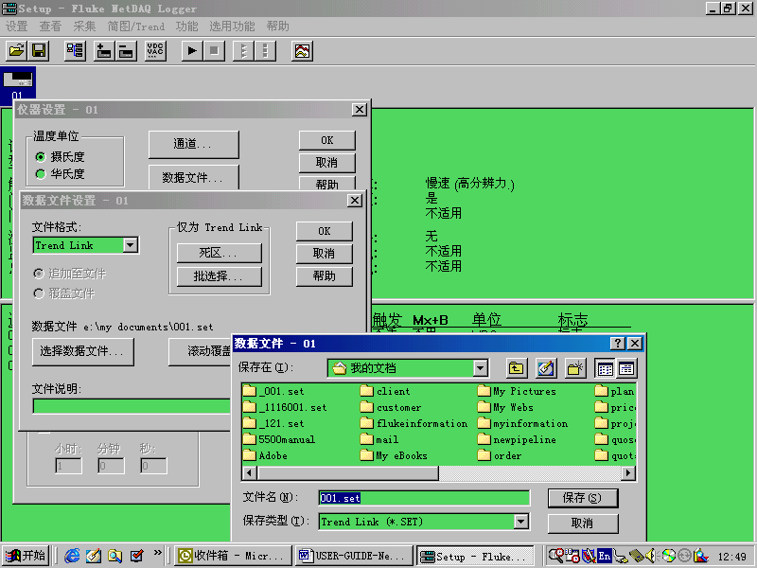

(2)Trendlink窗口
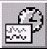 | 历史数据模式：在实时采集数据期间，点击此按钮冻结图形，可用滚动钮观察已记录的曲线任一区域，再次点击解除冻结，不会丢失采集的数据
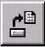 | 点击打开已存在的曲线图形文件，显示其曲线。
 | 点击打开增加曲线对话框，双击所要打开的数据集*.SET，随即显示包含的曲线，再双击曲线标记，即可增加曲线
 | 设定自动坐标：清除设定的固定坐标，转为自动坐标。在自动坐标时，曲线幅度增大，其坐标数值会自动增大
 | 取消上一步的操作。
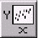 | 显示XY散点对话框，选择两条曲线，可以看到以其中一条曲线作为X轴，另外一条作为Y轴时的曲线图形。
 | 点击并按住此钮拖动到曲线下部起、止时间显示框，可以冻结时间。再次点击并释放解除冻结。
 | 删除曲线。按住此按钮拖动到曲线右部的曲线图标再释放，即可删除此条曲线。
 | 首先点击历史数据模式按钮冻结图形，然后按此钮并拖动到图形上，在弹出的对话框中加入注释文本。
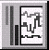 | 显示或关闭所有曲线的纵坐标。
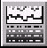 | 显示或关闭曲线状态显示，
 | 显示或隐藏背景栅格
 | 使TrendLink曲线图形窗口总是显示在各窗口顶部。
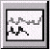 | 切换曲线图形进入批模式或连续模式。批模式下可以把正在采集的图形与以前采集的图形进行比较。

（3）调整曲线图形的参数
点击时间轴中间的时间间隔框，按时：分：秒的格式输入新间隔，曲线图形会随此间隔放大或缩小。
点击曲线右部的曲线图标，在显示的曲线参数对话框中，修改相应参数，曲线图形会随之发生变化。
详细按钮说明可查看下图表注。

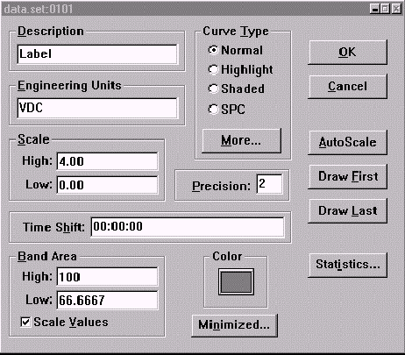
(4)曲线图形数据导出
曲线类型，可选择正常曲线、高亮曲线、阴影曲线、梯形曲线
幅度坐标
幅度单位
曲线描述
曲线范围
将此曲线显示在顶部
将此曲线显示在底部
显示曲线统计分析结果，包括柱状图，
曲线数值精度
曲线颜色选择
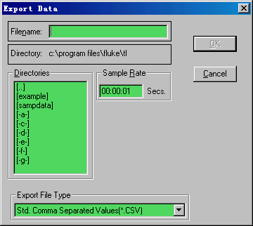
扫描结束,按”Utilies”菜单中的”export csv data”命令，将显示出的曲线转换为数据文件。在filename框中输入要保存的文件名，在Directories中选择保存的位置，在export file type框中选择文件保存类型，然后按OK确认执行。
注意此功能只导出当前屏幕上的图形数据，要导出整个曲线数据，就要增大时间间隔将整个图形全显示出来再执行导出功能。

（5）导入数据文件
有时在扫描过程中，记录的数据是.csv格式，要想在TrendLink看到数据的曲线，就需要利用导入功能将数据装换为图形显示。比如，记录文件为test.csv，保存在c:\program files\fluke\tl目录中，要进行导入功能，需要以下几个步骤：
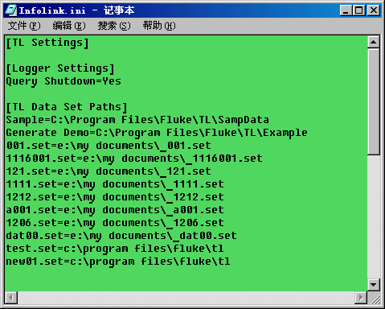
首先需要建立一个数据集DataSet，假设为new01,打开c:\program files\fluke\TL目录下的TrendLink配置文件infolink.ini，在Tl Data Set Paths行下加入一新行new01.set=c:\program files\fluke\tl，然后保存此文件。
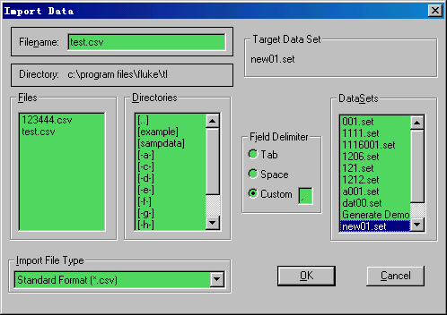
点击按”Utilies”菜单中的”Import csv”命令，将显示出的曲线转换为数据文件。在filename框中输入要导入的文件名test.csv，在Directories中选择导入文件的位置，在import file type框中选择文件保存类型csv，在field delimilter中选择数据分隔符”,”，然后按OK确认执行。Test.csv中的数据就导入到了new01.set这个数据集中。

要想在屏幕上看到具体的图形，还需点击增加曲线按钮,选择new01.set数据集,然后在显示的曲线标记中按住shift或ctrl键再点击相应通道标记来选择要显示的曲线0101、0102、0103……，按OK屏幕上就会显示出数据文件转换过来的曲线。

最后按文件菜单中的保存命令可以将此图形文件保存为TrendLink图形文件＊.cht。

